- Ga naar www.wetransfer.com
- Kies/klik bij de begin pagina voor: “ik wil alleen bestanden versturen”
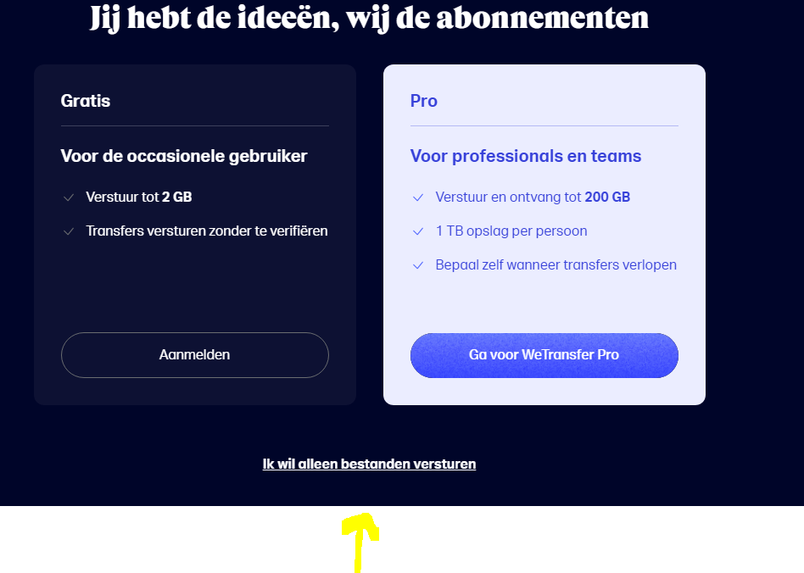

- Je komt op een volgende pagina terecht. Ga eerst akkoord met de gebruikersvoorwaarden door op ‘Ik ga akkoord” te klikken. Het onderstaande komt dan in beeld.
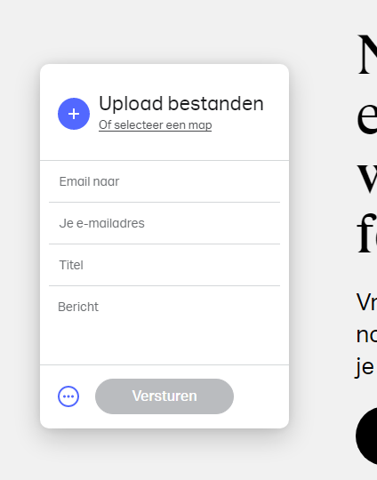
- Klik op ‘Upload bestanden’. Je kunt nu de map selecteren waar de foto’s in staan opgeslagen. Zie afbeelding hieronder.
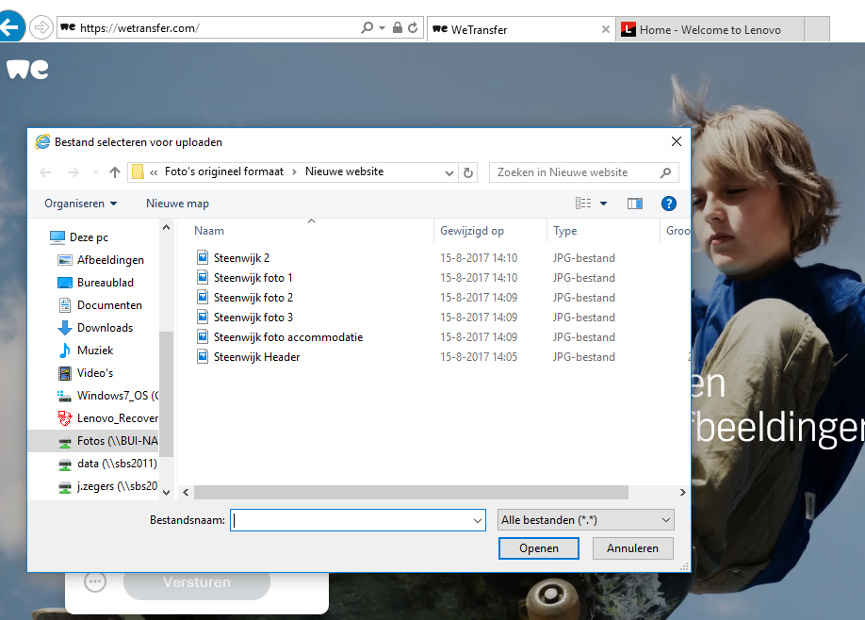
- Selecteer de foto’s naar keuze en klik op “openen”. De foto’s worden nu toegevoegd. Als alle foto’s zijn toegevoegd dan vul je het e-mail adres in waar de foto’s naar toegestuurd moeten worden en vervolgens je eigen e-mail adres. Daarnaast is het handig om bij bericht de bestemming en de vertrekdatum te noteren. Vervolgens klik je op versturen. De foto’s zijn nu onderweg naar de ontvanger!

- Je ontvangt een melding wanneer de foto’s door de ontvanger zijn gedownload.

